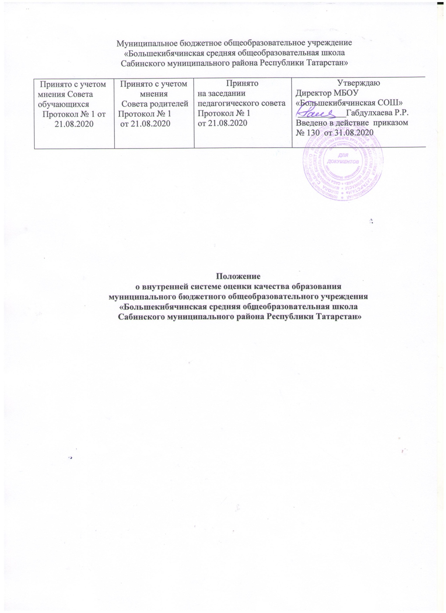

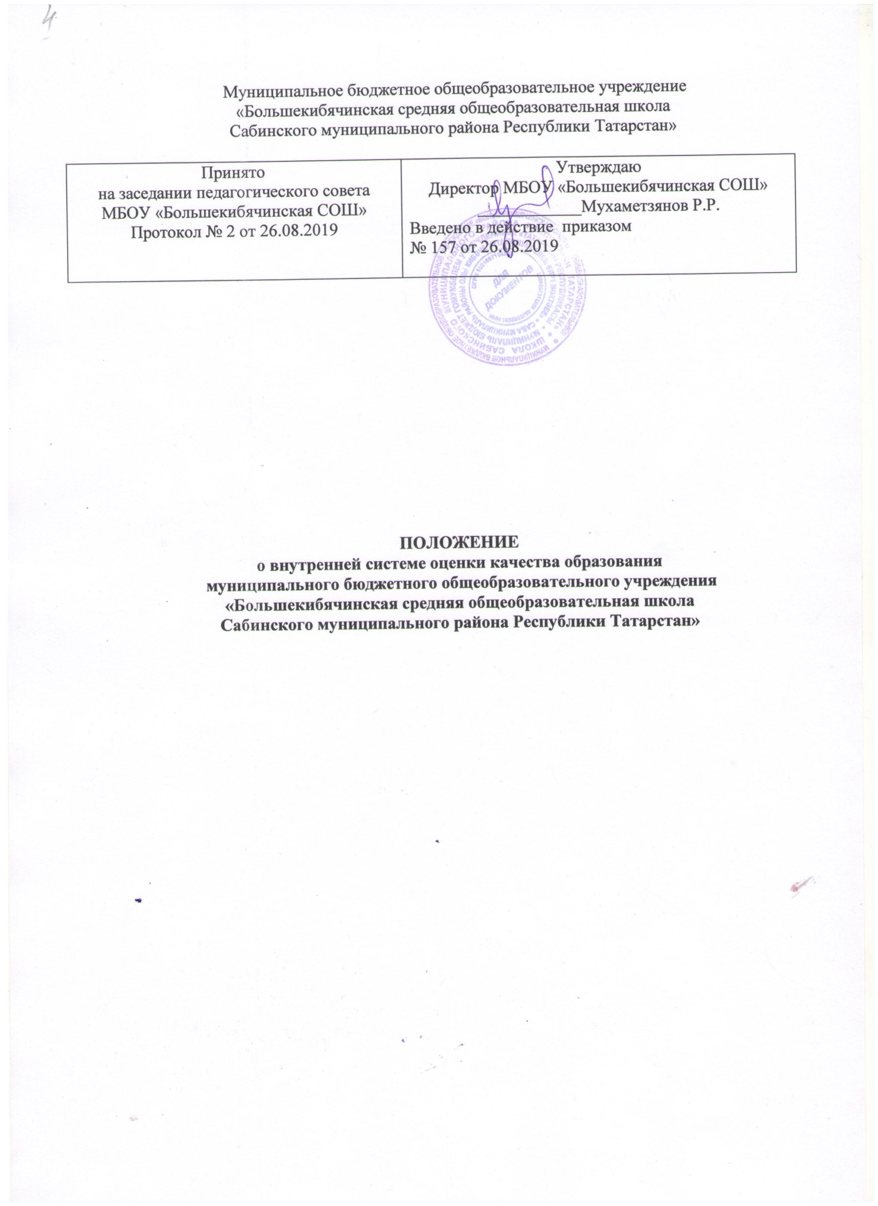

1.Общие положения

1.1. Настоящее Положение о внутренней системе оценки качества образования (далее - Положение) в муниципальном бюджетном общеобразовательном учреждении «Большекибячинская средняя общеобразовательная школа Сабинского муниципального района Республики Татарстан (далее - МБОУ «Большекибячинская СОШ» ) разработано в соответствии требованиями Федерального закона от 29.12.2012 года № 273- ФЗ «Об образовании в Российской Федерации» (ст.28. п.13), Закона Республики Татарстан от 22 июля 2013 года №68-ЗРТ «Об образовании».

1.2. При разработке настоящего Положения также были учтены требования следующих нормативных правовых актов:

  - Порядок организации и осуществления образовательной деятельности по основным общеобразовательным программам - образовательным программам начального общего, основного общего и среднего общего образования, утвержденного Приказом Министерства образования и науки России от 30.08.2013 № 1015;

  - федеральный государственный образовательный стандарт начального общего образования, утвержденного Приказом Министерства образования и науки России от 06.10.2009 № 373;

  - федеральный государственный образовательный стандарт основного общего образования, утвержденного Приказом Министерства образования и науки Российской Федерации от 17.12.2010 № 1897;

  - федеральный государственный образовательный стандарт среднего (полного) общего образования, утвержденного Приказом Министерства образования и науки России от 17.05.2012 №413;

  - Приказ Министерства образования и науки России № 462 от 14.06.2013 "Об утверждении порядка проведении самообследования в образовательной организации";

  - Приказ Министерства образования и науки России от 10.12.2013 № 1324 "Об утверждении показателей деятельности образовательной организации, подлежащей самообследованию";

  - законодательные акты Республики Татарстан, регламентирующие реализацию процедур контроля и оценки качества образования;

  - Устав МБОУ «Большекибячинская СОШ».

1.3. Внутренняя система оценки качества образования представляет собой деятельность по информационному обеспечению управления МБОУ «Большекибячинская СОШ»,

1

основанную на систематическом анализе качества реализации образовательного процесса, его ресурсного обеспечения и его результатов.

1.4. Положение распространяется на деятельность всех педагогических работников МБОУ «Большекибячинская СОШ», осуществляющих профессиональную деятельность в соответствии с трудовым договором, в том числе педагогических работников, работающих по совместительству.

1.5. МБОУ «Большекибячинская СОШ». обеспечивает проведение необходимых оценочных процедур, разработку и внедрение модели внутренней системы оценки качества образования (далее - ВСОКО), обеспечивает оценку, учет и дальнейшее использование полученных результатов.
1.6. В настоящем положении используются следующие термины:

Качество образования - комплексная характеристика образовательной деятельности и подготовки обучающегося, выражающая степень их соответствия федеральным государственным образовательным стандартам, образовательным стандартам, федеральным государственным требованиям и (или) потребностям физического лица, в интересах которого осуществляется образовательная деятельность, в том числе степень достижения планируемых результатов образовательной программы.

Качество условий - выполнение санитарно-гигиенических норм организации образовательного процесса; организация питания в школе; реализация мер по обеспечению безопасности обучающихся в организации образовательного процесса.

Оценка качества образования - определение с помощью диагностических и оценочных процедур степени соответствия ресурсного обеспечения, образовательного процесса, образовательных результатов нормативным требованиям, социальным и личностным ожиданиям.

Внутренняя система оценки качества образования - целостная система диагностических и оценочных процедур, реализуемых различными субъектами государственно-общественного управления образовательным учреждением, которым делегированы отдельные полномочия по оценке качества образования, а также совокупность организационных структур и нормативных правовых материалов, обеспечивающих управление качеством образования.

Измерение - оценка уровня образовательных достижений с помощью контрольных измерительных материалов в стандартизированной форме, содержание которых соответствует реализуемым образовательным программам.

Критерий - признак, на основании которого производится оценка, классификация оцениваемого объекта.

Мониторинг - комплексное аналитическое отслеживание процессов, определяющих количественно-качественные изменения качества образования, результатом которого является установление степени соответствия измеряемых образовательных результатов, условий их достижения и обеспечение общепризнанной, зафиксированной в нормативных документах и локальных актах системе государственно-общественных требований к качеству образования, а также личностным ожиданиям обучающихся.

Экспертиза - всестороннее изучение и анализ состояния образовательного процесса, условий и результатов образовательной деятельности.
1.7. Оценка качества образования осуществляется посредством:
- лицензирования;

- аккредитации;
- государственной итоговой аттестации выпускников;

- системы внутришкольного контроля;

- мониторинга качества образования.
1.8. В качестве источников данных для оценки качества образования используются:
  - образовательная статистика;

  - промежуточная и итоговая аттестация;
  - мониторинговые исследования;
- социологические опросы;

2

- отчеты работников школы;
- посещение уроков и внеклассных мероприятий.

  - Основные цели, задачи и принципы внутренней системы оценки качества образования

  - Внутренняя система оценки качества образования ориентирована на решение следующих задач:

- систематическое отслеживание и анализ состояния системы образования в МБОУ «Большекибячинская СОШ». для принятия обоснованных и своевременных управленческих решений, направленных на повышение качества образовательного процесса и образовательного результата;

- максимального устранения эффекта неполноты и неточности информации о качестве образования, как на этапе планирования образовательных результатов, так и на этапе оценки эффективности образовательного процесса по достижению соответствующего качества образования.

  - Цели внутренней системы оценки качества образования:

- формирование единой системы диагностики и контроля состояния образования, обеспечивающей определение факторов и своевременное выявление изменений, влияющих на качество образования в МБОУ «Большекибячинская СОШ».;

- получение объективной информации о функционировании и развитии системы образования в МБОУ «Большекибячинская СОШ», тенденциях его изменения и причинах, влияющих на его уровень;

- предоставления всем участникам образовательного процесса и общественной достоверной информации о качестве образования;

- принятие обоснованных и своевременных управленческих решений по совершенствованию образования и повышение уровня информированности потребителей образовательных услуг при принятии таких решений;
- прогнозирование развития образовательной системы МБОУ «Большекибячинская СОШ»..
  - В основу ВСОКО положено следующие принципы:

а) объективности, достоверности, полноты и системности информации о качестве образования;

б) реалистичности требований, норм и показателей качества образования, их социальной и личностной значимости, учета индивидуальных особенностей развития отдельных обучающихся при оценке результатов их обучения и воспитания;

в) открытости, прозрачности процедур оценки качества образования;

г) преемственности в образовательной политике, интеграции в общероссийскую систему оценки качества образования;

д) доступности информации о состоянии и качестве образования для различных групп потребителей;

е) рефлексивности, реализуемый через включение педагогов в критериальный самоанализ

- самооценку своей деятельности с опорой на объективные критерии и показатели; повышение потенциала внутренней оценки, самооценки, самоанализа каждого педагога;

ж) оптимальности использования источников первичных данных для определения показателей качества и эффективности образования (с учетом возможности их многократного использования);

з) инструментальности и технологичности используемых показателей (с учетом существующих возможностей сбора данных, методик измерений, анализа и интерпретации данных, подготовленности потребителей к их восприятию);

и) минимизации системы показателей с учетом потребностей разных уровней управления; сопоставимости системы показателей с муниципальными, республиканскими показателями;
к) взаимного дополнения оценочных процедур, установление между ними взаимосвязей и взаимозависимости;

3

л) соблюдение морально-этических норм при проведении процедур оценки качества образования в МБОУ «Большекибячинская СОШ».

- Организационная и функциональная структура ВСОКО

3.1. Организационная структура, занимающаяся внутришкольной оценкой, экспертизой качества образования и интерпретацией полученных результатов, включает в себя: администрацию школы, педагогический совет, малый педагогический совет, методический совет, методические объединения учителей-предметников, временные консилиумы (педагогический консилиум, творческие группы и т.д.).

3.2. Администрация МБОУ «Большекибячинская СОШ»:

- формирует блок локальных актов, регулирующих функционирование ВСОКО школы и приложений к ним, утверждает приказом директора МБОУ «Большекибячинская СОШ»и контролирует их выполнение;

- разрабатывает мероприятия и готовит предложения, направленные на совершенствование системы оценки качества образования МБОУ «Большекибячинская СОШ», участвует в этих мероприятиях;

- обеспечивает на основе образовательной программы проведение в МБОУ «Большекибячинская СОШ» контрольно-оценочных процедур, мониторинговых, социологических и статистических исследований по вопросам качества образования;

- организует систему оценки качества образования, осуществляет сбор, обработку, хранение и предоставление информации о состоянии и динамике развития; анализирует результаты оценки качества образования на уровне МБОУ «Большекибячинская СОШ»;

- организует изучение информационных запросов основных пользователей системы оценки качества образования;

- обеспечивает условия для подготовки работников МБОУ «Большекибячинская СОШ»по осуществлению контрольно-оценочных процедур;

- обеспечивает предоставление информации о качестве образования на муниципальный и республиканский уровни системы оценки качества образования; формирует информационно-аналитические материалы по результатам оценки качества образования (анализ работы школы за учебный год, отчет по самообследованию и т.д.);

- принимает управленческие решения по развитию качества образования на основе анализа результатов, полученных в процессе реализации ВСОКО.

3.3.Методический совет и методические объединения учителей-предметников:

- участвуют в разработке методики оценки качества образования; участвуют в разработке системы показателей, характеризующих состояние и динамику развития МБОУ «Большекибячинская СОШ»

- участвуют в разработке критериев оценки результативности профессиональной деятельности педагогов МБОУ «Большекибячинская СОШ»;

- содействуют проведению подготовки работников МБОУ «Большекибячинская СОШ» по осуществлению контрольно-оценочных процедур;

- участвуют в экспертизе организации, содержания и результатов аттестации обучающихся и формируют предложения по их совершенствованию;

- готовят предложения для администрации по выработке управленческих решений по результатам оценки качества образования на уровне МБОУ «Большекибячинская СОШ»

3.4. Педагогический совет осуществляет координацию системы оценки качества образования, а именно:

- содействует определению стратегических направлений развития системы образования в МБОУ «Большекибячинская СОШ»;

- принимает участие в формировании информационных запросов основных пользователей системы оценки качества образования МБОУ «Большекибячинская СОШ»;

- принимает участие в обсуждении системы показателей, характеризующих состояние и динамику развития системы образования;

- принимает участие в экспертизе качества образовательных результатов, условий

4

организации учебного процесса в МБОУ «Большекибячинская СОШ»;
- участвует в оценке качества и результативности труда работников МБОУ «Большекибячинская СОШ»;

- содействует организации работы по повышению квалификации педагогических работников, развитию их творческих инициатив;

- принимает участие в обсуждении системы показателей, характеризующих состояние и динамику развития системы образования в МБОУ «Большекибячинская СОШ»;

- принимает решение о перечне учебных предметов, выносимых на промежуточную аттестацию.

- Содержание ВСОКО
Оценка качества образования осуществляется по следующим направлениям:
- Качество образовательных результатов:

- предметные результаты обучения (включая внутреннюю и внешнюю диагностики, в том числе государственную итоговую аттестацию обучающихся 9, 11х классов);

- метапредметные результаты обучения (включая внутреннюю и внешнюю диагностики);
- личностные результаты (включая показатели социализации обучающихся);
- здоровье обучающихся (динамика);

- достижения обучающихся (конкурсы,соревнования, олимпиады, научно-практические конференции и т.д.);

- удовлетворѐнность родителей качеством образовательных результатов;

- профессиональное самоопределение обучающихся и иные.
- Качество реализации образовательного процесса:

- основные образовательные программы начального общего, основного общего и среднего общего образования (соответствие требованиям ФГОС, ФК ГОС)

- рабочие программы по предметам учебного плана;

- программы внеурочной деятельности;

- реализация учебных планов и рабочих программ (соответствие ФГОС, ФК ГОС);
- качество уроков и индивидуальной работы с обучающимися;
- качество внеурочной деятельности (включая классное руководство);

- удовлетворѐнность учеников и родителей уроками и условиями в МБОУ «Большекибячинская СОШ»

- адаптация обучающихся к условиям школьного обучения и при переходе на следующий уровень образования.

- Качество условий, обеспечивающих образовательный процесс:
- материально-техническое обеспечение;
- информационно-развивающая среда;

- санитарно-гигиенические и эстетические условия; - медицинское сопровождение;
- организация питания;

- психологический климат в МБОУ «Большекибячинская СОШ»;
- использование социальной сферы села и района;
- кадровое обеспечение;
- общественно-государственное управление (педагогический совет, родительский комитет,
ученическое самоуправление);

- документооборот и нормативно-правовое обеспечение.
- Объекты оценки качества образования.

5

 | № | Объект | Показатели | Методы оценки | Ответствен | Сроки
 | п/п | оценки |  |  | ный
 |  |  | I. Качество образовательных результатов
 | 1 | Предметные |  | Промежуточный | Заместитель | По итогам
 |  | результаты |  | и итоговый |  | четверти;
 |  |  | Доля неуспевающих; доля | контроль; | директора по | учебного года.
 |  |  | обучающихся на «4» и «5»; | мониторинг; | УР | В
 |  |  | средний процент выполнения | анализ |  | соответствии с
 |  |  | заданий административных | результатов |  | планом ВШК
 |  |  | контрольных работ; доля | итоговой |  | мониторинга
 |  |  | обучающихся 9, 11х классов, | аттестации
 |  |  | преодолевших минимальный
 |  |  | порог при сдаче
 |  |  | государственной аттестации по
 |  |  | предметам русский язык,
 |  |  | математика, татарский язык;
 |  |  | доля обучающихся 9,11х
 |  |  | классов, получивших аттестат;
 |  |  | средний балл по предметам
 |  |  | русский язык и математика по
 |  |  | результатам государственной
 |  |  | аттестации; доля обучающихся
 |  |  | 9,11х классов, получивших
 |  |  | аттестат особого образца; доля
 |  |  | обучающихся, выполнивших
 |  |  | 2/3 предложенные задания при
 |  |  | проведении текущего и
 |  |  | итогового контроля в
 |  |  | переводных классах на «4» и
 |  |  | «5», количество
 |  |  | неуспевающих.
 | 2 | Метапредметные |  | Промежуточный и | Классный | В
 |  | результаты | Уровень освоения | итоговый | руководите | соответствии с
 |  |  | планируемых | контроль. Анализ | ль, | планом ВШК
 |  |  | метапредметных результатов в | урочной и | заместител | мониторинга
 |  |  | соответствии с перечнем из | внеурочной | ь
 |  |  | образовательной программы | деятельности | директора по
 |  |  | МБОУ «Большекибячинская |  | УР
 |  |  | СОШ» (высокий, средний,
 |  |  | низкий). Динамика результатов
 | 3 | Личностные | Уровень сформированности | Мониторинговое | Классный | В
 |  | результаты | планируемых личностных | исследование. | руководите | соответствии с
 |  |  | результатов в соответствии с | Анализ урочной и | ль, | планом ВШК
 |  |  | перечнем из | внеурочной | заместител | мониторинга
 |  |  | образовательной программы | деятельности | ь
 |  |  | МБОУ «Большекибячинская |  | директора по
 |  |  | СОШ» (высокий, средний, |  | УР
 |  |  | низкий).
 |  |  | Динамика результатов
 | 4 | Здоровье | Уровень физической | Мониторинговое | Классный | 1 раз в
 |  | обучающихся | подготовленности | исследование. | руководите | полугодие
 |  |  | обучающихся. | Наблюдение | ль
 |  |  | Доля обучающихся по

6

 |  | группам здоровья.
 |  | Доля обучающихся, которые
 |  | занимаются спортом. Процент |  |  |  | 1 раз в
 |  | пропусков уроков по болезни. |  |  |  | четверть
5 | Достижения |  | Наблюдение. | Классный |  | В
 | обучающихся на |  | Мониторинг | руководите |  | соответствии с
 | конкурсах, | Доля обучающихся, |  | ль, |  | планом ВШК
 | соревнованиях, | Доля обучающихся, |  | заместитель |  | мониторинга
 | соревнованиях, | участвовавших в конкурсах, |  |  |  | мониторинга
 | олимпиадах и т.д. | участвовавших в конкурсах, |  | директора | по
 | олимпиадах и т.д. | олимпиадах по предметам на |  | директора | по
 |  | олимпиадах по предметам на |  | УР
 |  | разных (школьный, |  | УР
 |  | муниципальный,
 |  | республиканский,
 |  | всероссийский,
 |  | международный) уровнях.
 |  | Доля победителей (призеров)
 |  | на разных (школьный,
 |  | муниципальный,
 |  | республиканский,
 |  | всероссийский,
 |  | международный) уровнях.
 |  | Доля обучающихся,
 |  | участвовавших в спортивных
 |  | соревнованиях на разных
 |  | (школьный, муниципальный,
 |  | республиканский,
 |  | всероссийский,
 |  | международный) уровнях.
 |  | Доля победителей спортивных
 |  | соревнований на разных
 |  | (школьный, муниципальный,
 |  | республиканский,
 |  | всероссийский,
 |  | международный) уровнях.
6 | Удовлетворѐнно | Доля родителей, положительно | Анкетирование | Классный |  | Конец
 | сть родителей | высказавшихся по вопросам |  | руководите |  | учебного
 | качеством | качества образовательных |  | ль, |  | года
 | образовательных | результатов |  | заместитель
 | результатов |  |  | директора | по
 |  |  |  | ВР
7 | Профессиональн | Доля обучающихся 9-х | Анкетирование. | Психолог, |  | На конец года
 | ое | классов, сформировавших | Мониторинг | заместитель
 | самоопределение | профплан. |  | директора | по
 |  | Доля выпускников 9,11-х |  | УР
 |  | классов поступивших в НПО,
 |  | СПО, ВПО на бюджетную и
 |  | коммерческую форму
 |  | обучения
 |  | II. Качество реализации образовательного процесса
8 | Основные | Соответствие | Экспертиза | Директор, |  | В
 | образовательные | образовательной программы |  | заместитель |  | соответствии с
 | программы | ФГОС, ФК ГОС: |  | директора | по | планом ВШК
 | (ООП) | - соответствует структуре |  | УР
 |  | ООП;
 |  | - содержит планируемые
 |  | результаты, систему оценки,

7

 |  | программу формирования
 |  | УУД, программы отдельных
 |  | предметов, воспитательные
 |  | программы, учебный план
 |  | урочной и внеурочной
 |  | деятельности;
 |  | - отражает в полном объеме
 |  | идеологию ФГОС.
9 | Рабочие |  | Экспертиза
 | программы по | Соответствие ФГОС, ФК ГОС. |  | Директор, | В
 | предметам | Соответствие ООП. |  | заместитель | соответствии с
 |  | Соответствие учебному плану |  | директора | планом ВШК и
 |  | школы |  | по УР | мониторинга
10 | Программы |  | Экспертиза | Директор, | В
 | внеурочной |  | Анкетирование | заместитель | соответствии с
 | деятельности | Соответствие ФГОС, ФК ГОС. | Мониторинг | директора | планом ВШК и
 |  | Соответствие запросам со |  | по ВР | мониторинга
 |  | стороны родителей и
 |  | обучающихся.
 |  | Доля обучающихся,
 |  | занимающихся по программам
 |  | внеурочной деятельности
11 | Реализация | Соответствие учебных планов | Экспертиза,
 | учебных планов и | и рабочих программ ФГОС, | итоговый | Директор, | В
 | рабочих программ | ФК ГОС, процент выполнения | контроль | заместитель | соответствии с
 |  |  |  | директора | планом ВШК и
 |  |  |  | по УР | мониторинга
12 | Качество уроков и | Соответствие уроков | Экспертиза, | Директор, | В течение года
 | индивидуальной | требованиям ФГОС, ФК ГОС: | наблюдение | заместитель
 | работы с | реализация системно- |  | директора
 | обучающимися | деятельностного подхода; |  | по УР
 |  | деятельность по
 |  | формированию УУД и т.д.
13 | Качество | Соответствие уроков | Анкетирование. | Директор, | В течение года
 | внеурочной | требованиям ФГОС, ФК ГОС | Наблюдение. | заместитель
 | деятельности | реализация системно- | Экспертиза | директора
 | (включая | деятельностного подхода; |  | по УР
 | классное | деятельность по
 | руководство) | формированию УУД и т.д.
14 | Удовлетворѐнно |  | Анкетирование | Заместитель | 1 раз в год
 | сть учеников и их | Доля учеников и их родителей |  | директора
 | родителей уроками | (законных представителей) |  | по ВР
 | и условиями в | каждого класса, положительно
 | МБОУ –Большенырсинская | высказавшихся по каждому
 | СОШ  (высокий, средний, низкий) | предмету и отдельно о
 |  | различных видах условий
 |  | жизнедеятельности МБОУ «Большекибячинская СОШ» (высокий, средний, низкий)
15 | Организация |  | Экспертиза. | Заместитель | В
 | занятости | Доля обучающихся, | Анкетирование. | директора | соответствии с
 | обучающихся | посещающих кружки, секции и | Мониторинг | по ВР | планом ВШК и
 |  | т.д. во внеурочное время. |  |  | мониторинга
 |  | Доля обучающихся,
 |  | принявших участие в
 |  | мероприятиях,
 |  | организованных во время
 |  | каникул


III. Качество условий, обеспечивающих образовательный процесс
16 | Материально | Соответствие материально- | Экспертиза | Директор, | 2 раза в год
 | техническое | технического обеспечения |  | заместитель
 | обеспечение | требованиям ФГОС, ФК ГОС |  | директора по
 |  |  |  | УР
17 | Информационно |  | Экспертиза | Директор, | 2 раза в год
 | -развивающая | Соответствие информационно- |  | заместитель
 | среда | методических условий |  | директора по
 |  | требованиям ФГОС, ФК ГОС. |  | УР
 |  | Обеспеченность обучающихся
 |  | учебной литературой.
 |  | Соответствие школьного сайта
 |  | требованиям
18 | Санитарно- |  | Контроль. | Заместитель | В
 | гигиенические и |  | Анкетирован | директора по | соответствии с
 | эстетические | Выполнение требований СанПин | ие | ВР | планом ВШК и
 | условия | при организации УВП. |  |  | мониторинга
 |  | Доля учеников и родителей,
 |  | положительно высказавшихся о
 |  | санитарно-гигиенических и
 |  | эстетических условиях в МБОУ «Большекибячинская СОШ»
 |  | Результаты проверки
 |  | Роспотребнадзора
19 | Организация | Охват горячим питанием. | Мониторинг. | Заместитель | В течение года
 | питания | Доля учеников, охваченных | Анкетирован ие, | директора по
 |  | бесплатным питанием. | опрос | ВР
 |  | Доля учеников, родителей и
 |  | педагогов, высказавшихся об
 |  | организации горячего питания
20 | Психологически й |  | Анкетирован | Психолог | В течение года
 | климат в МБОУ | Доля обучающихся, | ие
 | Большенырсинская СОШ | эмоциональное состояние
 |  | которых, соответствует норме.
 |  | Доля учеников, родителей и
 |  | педагогов, высказавшихся о
 |  | психологическом климате
 |  | (данные собираются по классам)
21 | Использование |  | Мониторинг | Заместитель | В течение года
 | социальной | Доля учащихся, посетивших |  | директора по
 | сферы | учреждения культуры, искусства |  | ВР
 | района и села | и т.д.
 |  | Доля обучающихся, занятых в | Анализ
 |  | УДО. | Анализ
 |  | Доля мероприятий, проведенных
 |  | с привлечением социальных
 |  | партнеров, жителей района и т.д.
22 | Кадровое |  | Экспертиза. | Заместитель | В течение года
 | Обеспечение | Укомплектованность | Мониторинг | директора по
 |  | педагогическими кадрами, |  | УР
 |  | имеющими необходимую
 |  | квалификацию, по каждому из
 |  | предметов учебного плана. Доля
 |  | педагогических работников,
 |  | имеющих квалификационную
 |  | категорию.
 |  | Доля педагогических

 |  | работников, прошедших курсы
 |  | повышения квалификации.
 |  | Доля педагогических
 |  | работников, получивших
 |  | поощрения в различных
 |  | конкурсах, конференциях. Доля
 |  | педагогических работников,
 |  | имеющих методические
 |  | разработки, печатные работы,
 |  | проводящих мастер-классы
23 | Общественно- |  | Экспертиза | Заместитель | Конец
 | государственное | Доля обучающихся, |  | директора по | учебного
 | управление и | участвующих в ученическом |  | УР | года
 | стимулирование | самоуправлении.
 | качества | Доля родителей, участвующих в
 | образования. | работе родительского комитета.
24 | Документооборот | Соответствие школьной | Экспертиза | Директор, | В течение года
 | и нормативно- | документации, установленным |  | заместители
 | правовое | требованиям. Соответствие |  | директора
 | обеспечение | требованиям к
 |  | документообороту.
 |  | Полнота нормативно правового
 |  | обеспечения

- Заключительные положения

6.1. В случае изменения законодательства Российской Федерации и Республики Татарстан

- области образования и Устава МБОУ «Большекибячинская СОШ» части, затрагивающей организацию и осуществление мониторинговых исследований качества образования, настоящее Положение может быть изменено. Проекты изменений к настоящему Положению разрабатываются заместителем директора по учебно-воспитательной работе, принимаются педагогическим советом и утверждаются директором МБОУ «Большекибячинская СОШ» в порядке, установленном Уставом МБОУ «Большекибячинская СОШ»

Текст настоящего Положения на официальном сайте МБОУ «Большекибячинская СОШ» должен быть обновлѐн в соответствии с внесѐнными изменениями в течение десяти дней с момента утверждения изменений.

6.2.Настоящее Положение должно быть признано недействительным и разработано заново

- случае переименования, изменения типа или реорганизации МБОУ «Большекибячинская СОШ».

6.3. Настоящее Положение доводится до сведения обучающихся и родителей (законных представителей) учащихся при приеме учащихся в МБОУ «Большекибячинская СОШ», а также размещается на официальном сайте МБОУ «Большекибячинская СОШ» в сети Интернет.

